**UNIVERSIDAD TÉCNICA DE AMBATO**

**FACULTAD DE INGENIERÍA EN SISTEMAS ELETRÓNICA E INDUSTRIAL**

**CARRERA DE INGENIERÍA EN TELECOMUNICACIONES**

**Laboratorio de Comunicación Analógica**

TRABAJO PREPARATORIO

**Práctica No: 10 y 11**

**Tema: Modulador y demodulador AM.**

**Realizado por:**

**Estudiante:** Guailla Johana -Nuñez Ibeth -Pichucho Evelyn -Silva Katherin- Tonato Javier

1

**Grupo:**

**Fecha de entrega: 24 / 06 / 2024 f. _________________________**

**Año mes día Recibido por:**

**Sanción: ____________________________________________________**

**PERÍODO**

**Marzo 2024 – Agosto 2024**

# - **LABORATORIO DE COMUNICACIÓN ANALÓGICA**

# **PREPARATORIO - PRÁCTICA 10 y 11**

## **Objetivos:**

**Objetivo General**

* Comprender las características de la modulación y demodulación de amplitud (AM).

**Objetivos específicos**

* Analizar el principio básico de la modulación de amplitud, que implica la variación de la amplitud de una onda portadora en función de la señal de información.
* Diseñar circuitos de modulación y demodulación AM en Multisim, asegurándose de incluir todos los componentes necesarios.
* Calcular los parámetros clave de la modulación AM, como la amplitud de la portadora, la frecuencia de la señal modulada y las bandas laterales

## **Desarrollo**

## **Introducción**

* Las señales de información deben ser transmitidas entre un transmisor y un receptor a través de algún medio de transmisión. Sin embargo, estas señales rara vez se encuentran en una forma adecuada para la transmisión. La modulación se define como el proceso de convertir la información de su forma original a una forma más apta para la transmisión, mientras que la demodulación es el proceso inverso.

La modulación implica trasladar la estructura original de la información a otro punto del espectro de frecuencias con el objetivo de superponer las señales en ondas portadoras. Esta técnica se emplea para modificar una señal, facilitando así el transporte de la información a través de un canal de comunicación y permitiendo recuperar la señal en su forma original en el extremo receptor. La demodulación, por su parte, convierte la señal modulada de nuevo a su forma original mediante la variación de una característica de la onda portadora según la señal que transporta la información. [1]

## **Diseño**

### **Diagrama esquemático**

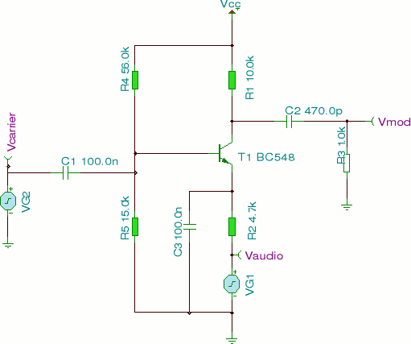

Figura 1: Diagrama de Modulación AM.

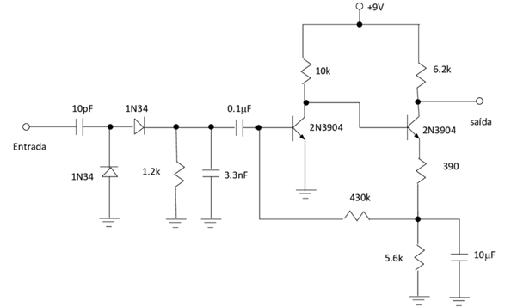

Figura 2: Diagrama de Demodulación Am

### **Diagrama de conexiones**

**Circuito #1**

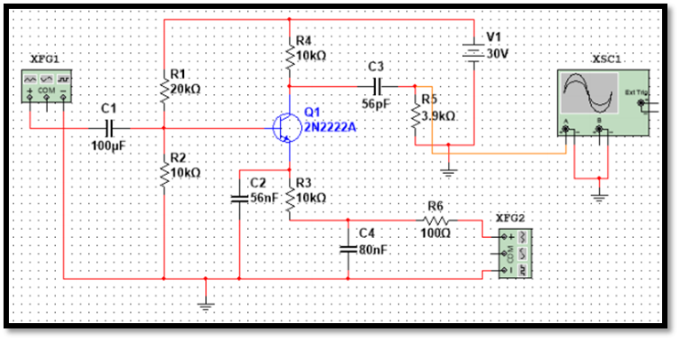

Figura 3. Esquema de Simulación Modulación AM

Como se pude apreciar en el gráfico, la entrada de la señal moduladora se la realiza por medio del pin1 de integrado XR-2206, así como por el pin2 se realiza la salida de la señal modulada. Por otro lado, en el pin3 se regula factor desmultiplicación de la salida. En el pin4 como en el pin11 se realiza la alimentación del circuito.

En los pines 5, 6,7 se regula el rango de frecuencias para la señal portadora, así como por los pines13 y 14 se regula la amplitud de esta. Los factores de capacitancia y resistencia fueron calculados con la ecuación:

$$fp = 1/Rc * C$$

**Desarrollo**

Figura 4: Gráfica osciloscopio del Circuito Modulador AM

Circuito #2

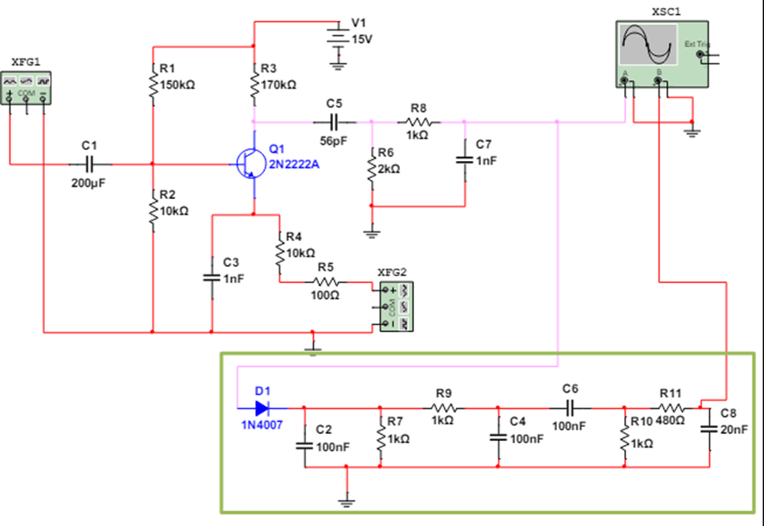

Figura 4. Esquema de Simulación Demodulación AM.

Se debe prever que para que el circuito funcione adecuadamente se debe tener un tiempo de carga rápido y un tiempo de descarga lento, de forma tal que satisfaga la siguiente ecuación:

$$R_{1}C_{1}≤\frac{1}{wm}\sqrt{\frac{1}{m^{2}}-1}$$

$$C_{1}=\frac{1}{wm}\frac{\sqrt{\frac{1}{m^{2}}-1}}{R_{1}}$$

$$C_{1}=2.12x{10}^{19} F$$

**Implementación**

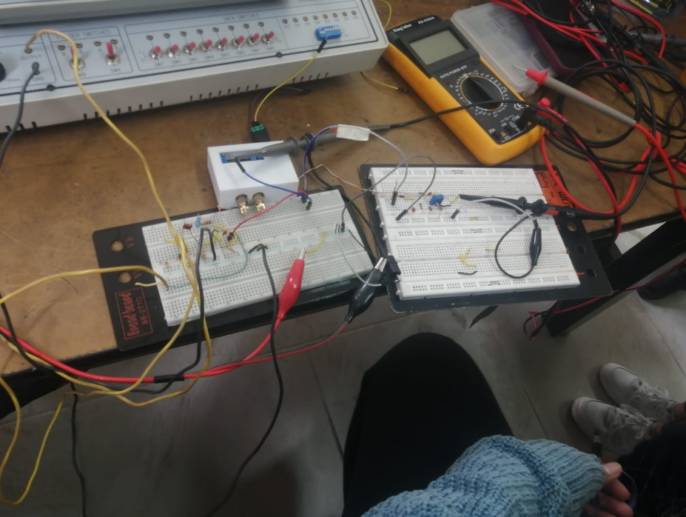

Figura 5. Implantación del Circuito Modulador y Demodulador AM

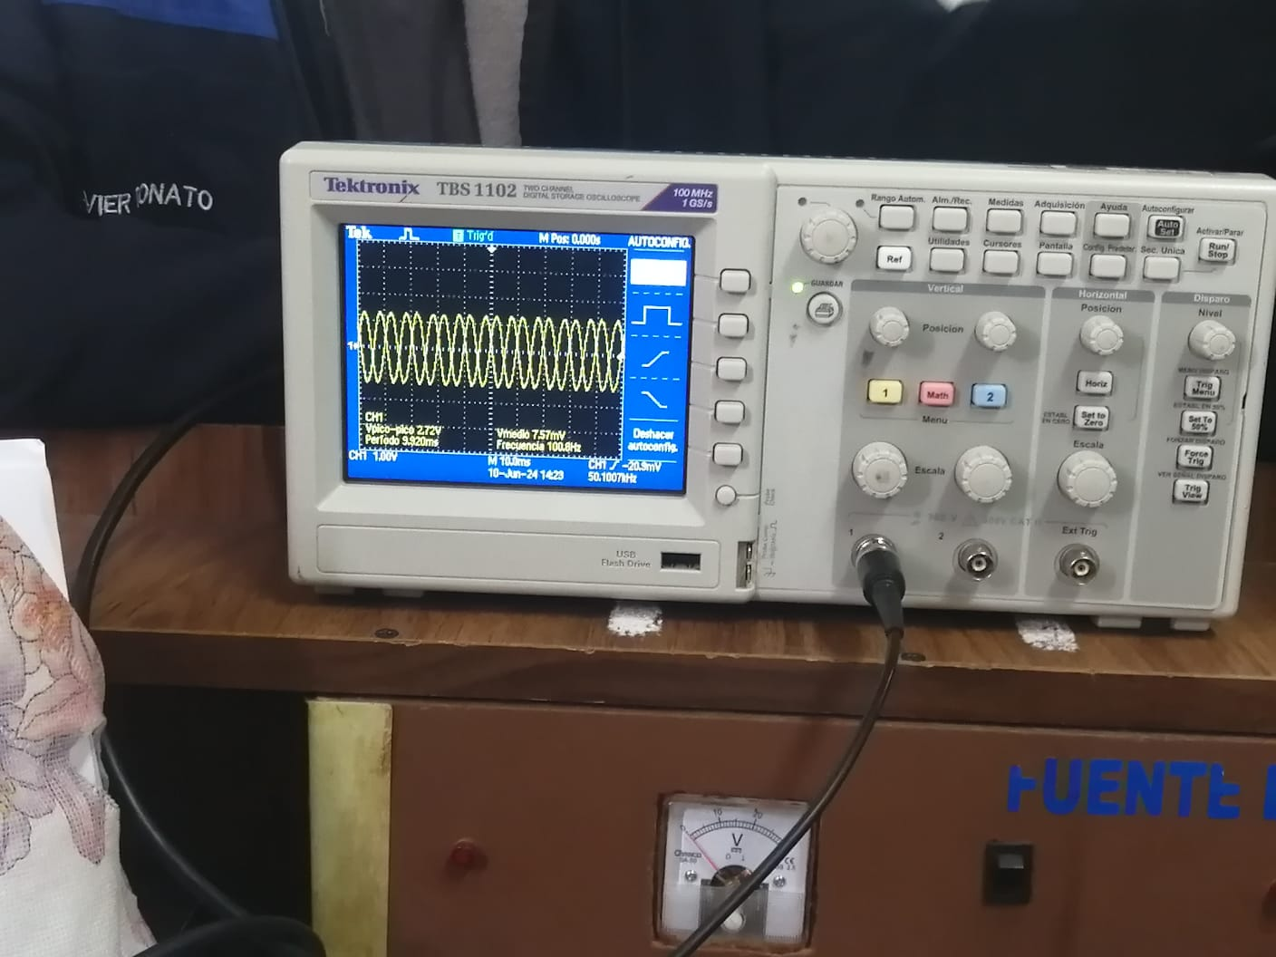

Figura 6. Señal del Circuito Modulador y Demodulador AM

### **Análisis de resultados esperados**

* El circuito demodulador AM extrae las señales comprimidas que se tiene dividida en señales compartidas, la señal que se encuentra en una sola para todas las comunicaciones y da las enviadas, divide y asigna a ciertas bandas de señal cada una de las radiofrecuencias enviadas
* El circuito modulador AM combina las dos señales segunda la frecuencia que se asigne para enviar mediante una sola señal, el envió de datos para de esta manera efectuar una comunicación.
* La modulación AM es un sistema en donde se va a identificar un subsistema con etapas diferenciales, con el fin de permitir aumentar el diseño o problemas más o menos complejos.

## **Bibliografía / Referencias**

|  |  |
| --- | --- |
| [1] | S. Mariño, «Slideshare,» agosto 2014. [En línea]. Available: https://es.slideshare.net/ralch1978/amplitud-modulada-am-37853470. [Último acceso: 11 agosto 2021]. |
| [2] | W. Tomasi, TSistemas de comunicaciones electrónicas, vol. Cuarta, Pearson educación, 2003. |
| [3] | I. J. L. S. P., «MANUAL DE PRACTICAS DE LA MATERIA DE: INTRODUCCION A LAS TELECOMUNICACIONES,» Querétaro, México. |
| [4] | V. H. Cañón, Curso de comunicaciones., Ingeniería de Sistemas e Informática. |